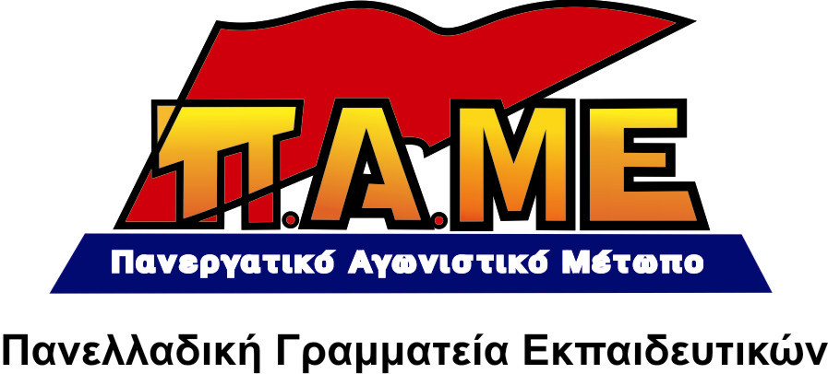
ΠΡΟΕΔΡΙΚΟ ΔΙΑΤΑΓΜΑ ΓΙΑ ΤΗΝ ΑΞΙΟΛΟΓΗΣΗ ΤΩΝ ΜΑΘΗΤΩΝ ΣΤΑ ΓΥΜΝΑΣΙΑ ΠΟΥ ΕΦΑΡΜΟΖΕΤΑΙ ΤΟ ΝΕΟ, ΠΙΛΟΤΙΚΟ ΠΡΟΓΡΑΜΜΑ ΣΠΟΥΔΩΝ

ΑΛΛΑΖΕΙ ΤΟΝ ΤΡΟΠΟ ΕΞΕΤΑΣΗΣ ΤΩΝ ΜΑΘΗΤΩΝ ΛΙΓΕΣ ΜΕΡΕΣ ΠΡΙΝ ΚΛΕΙΣΟΥΝ ΤΑ ΣΧΟΛΕΙΑ

Στις 27/4/2012 δημοσιεύτηκε στην εφημερίδα της κυβέρνησης το προεδρικό διάταγμα υπ’ αριθμ. 47 με τίτλο «αξιολόγηση των μαθητών των Α, Β, Γ τάξεων του Γυμνασίου για την πιλοτική εφαρμογή του Νέου Προγράμματος Σπουδών».
Μόλις λίγες ημέρες πριν κλείσουν τα σχολεία, όταν η εκπαιδευτική διαδικασία έχει σχεδόν ολοκληρωθεί, εκδίδεται Προεδρικό Διάταγμα για το πώς θα γίνει η αξιολόγηση των μαθητών στα πιλοτικά σχολεία (είναι τα σχολεία που εφαρμόζονται τα «νέα», πιλοτικά προγράμματα σπουδών) στο τέλος της χρονιάς.
Από την εξέλιξη αυτή προκύπτει σοβαρό πρόβλημα, παιδαγωγικής φύσης.
Χαρακτηριστικά στις ξένες γλώσσες, προβλέπεται εξέταση στην ενότητα κατανόησης του προφορικού λόγου, όπου οι μαθητές καλούνται να ακούσουν αδίδακτα κείμενα και να απαντήσουν σε ερωτήσεις.
Ωστόσο, όλη τη χρονιά δεν υπήρχε αντίστοιχο εκπαιδευτικό υλικό για την εξάσκηση των μαθητών (ακουστικό υλικό με κείμενα). Η διδασκαλία γινόταν αποκλειστικά από το βιβλίο! Μόλις το Φλεβάρη το ακουστικό υλικό αναρτήθηκε … στο διαδίκτυο!
Είναι φανερό ότι η αξιολόγηση του μαθητή με μία νέα μέθοδο, με την οποία ο μαθητής έρχεται σε επαφή πρώτη φορά μέσα στις εξετάσεις, θα έχει σοβαρές, αρνητικές επιπτώσεις στην επίδοσή του. Εμποδίζει το μαθητή να ξεδιπλώσει τις γνώσεις που απέκτησε όλη τη χρονιά.
Επιπρόσθετα, θα εκφράσει πιο έντονα την ταξική διαφοροποίηση ανάμεσα στους μαθητές, με βάση το γεγονός ότι ασκείται έντονα και στο χώρο των ξένων γλωσσών επιχειρηματική δραστηριότητα.
Για το λόγο αυτό απαιτούμε την άμεση απόσυρση του Π.Δ. υπ’ αριθμ. 47 και την αξιολόγηση των μαθητών με τον τρόπο που αυτή γίνονταν κάθε χρόνο.

Αθήνα, 14/5/2012

